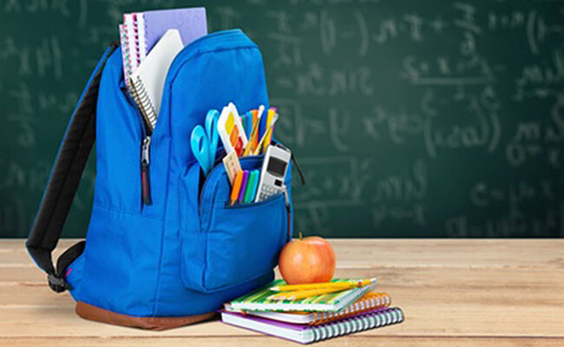
Рекомендации по выбору школьного рюкзака
Одна из самых важных покупок перед началом учебного года – школьный рюкзак. От качества рюкзака зависит здоровье и безопасность ребенка.
Основные критерии выбора идеального рюкзака прописаны в ТР ТС 007/2011 «О безопасности продукции, предназначенной для детей
и подростков», а также отражены в СанПиН 2.4.2.2821 (приложение 1 и 14)
и в Единых санитарно-эпидемиологических требованиях к товарам, подлежащим санитарно-эпидемиологическому надзору.
Согласно этим документам, вес рюкзака без учебников для учеников начальных классов должен быть не более 700 граммов, а для учащихся средних и старших классов – не более 1000 граммов. Ширина лямки на плече должна быть не менее 3,5–4 см, а ниже – не меньше 2–2,5 см. Общая длина лямки – 60–70 см.
Подкладка плечевых ремней должна быть из вентилируемой ткани. Важно, чтобы лямки были прочно закреплены и регулировались по длине. Один из ремней должен иметь разъем, благодаря которому будет проще одевать и снимать рюкзак, при этом пряжки или другие приспособления для регулировки длины ремня должны крепиться на дне рюкзака, чтобы ребенок не травмировался и не порвал одежду. Правильный школьный рюкзак должен быть формоустойчивым, максимально прилегать к спине учащегося
и равномерно распределять вес на плечи, талию и бедра.
Необходимо проверить маркировку на рюкзаке, которая содержит информацию для какого возраста рекомендовано конкретное изделие, так как в ТР ТС 007/2011 требования к формоустойчивости спинки только к ранцам для младших школьников. Школьный рюкзак должен иметь два отделения или одно с карманом или вкладышем: основное – для книг и тетрадей, меньшего размера – для ручек, пеналов и т. п.
Школьный рюкзак должен быть оснащен светоотражающими элементами, а материал, из которого он изготовлен, отличаться легкостью, прочностью, иметь водоотталкивающее покрытие и быть удобным для чистки.
При приобретении рюкзака, необходимо обратить внимание, что на этикетке указано:
- назначение товара (например, «рюкзак школьный»);
- возраст (например, 10+).
На продукцию, предназначенную для детей, у продавца должен быть документ о соответствии. Продавец обязан предъявить такой сертификат по запросу покупателя.
Согласно Закона РФ от 07.02.1992 г. № 2300-1 «О защите прав потребителей» школьный рюкзак можно вернуть в течении 14 дней со дня покупки.

Федеральная служба по надзору в сфере защиты прав потребителей и благополучия человека в преддверии нового учебного года напоминает потребителям, что требования безопасности, предъявляемые к учебным изданиям, ученическим портфелям и ранцам для детей и подростков, установлены положениями:
- Закона Российской Федерации от 07.02.1992 № 2300-1 «О защите прав потребителей»,
- Федерального закона от 30 марта 1999 года № 52-ФЗ «О санитарно-эпидемиологическом благополучии населения»,
- технического регламента Таможенного союза «О безопасности продукции, предназначенной для детей и подростков» (ТР ТС 007/2011),
- санитарных правил СанПиН 2.4.2.2821-10 «Санитарно-эпидемиологические требования к условиям и организации обучения в общеобразовательных учреждениях»
На современном этапе актуальной проблемой здоровья у детей стала проблема формирования и сохранения красивой фигуры и правильной осанки тела. Важным аспектом является выбор ранца или ученического портфеля, соответствующего требованиям.
Техническим регламентом Таможенного союза «О безопасности продукции, предназначенной для детей и подростков» (ТР ТС 007/2011) регламентируются размеры, вес, конструкция, показатели санитарно-химической, токсикологической безопасности материалов, из которых изготовлены ученические портфели и ранцы.
Маркировка ученических ранцев и портфелей и рюкзаков должна содержать информацию о возрасте пользователя.
Вес портфелей, школьных ранцев и аналогичных изделий без учебников должен быть для обучающихся начальных классов не более 700 грамм и для обучающихся средних и старших классов – не более 1000 грамм.
Ученические ранцы для детей младшего школьного возраста должны быть снабжены формоустойчивой спинкой, обеспечивающей его полное прилегание к спине обучающегося и равномерное распределение веса.
Требования, предъявляемые к размерам ранцев для обучающихся начальных классов, следующие:
- длина (высота) – 300 – 360 мм,
- высота передней стенки – 220 – 260 мм,
- ширина – 60 – 100 мм,
- длина плечевого ремня – не менее 600 – 700 мм,
- ширина плечевого ремня в верхней части (на протяжении 400 - 450 мм) – не менее 35 – 40 мм.
Допускается увеличение размеров не более чем на 30 мм.
Основные гигиенические требования к учебным изданиям предъявляются к качеству бумаги и полиграфических материалов, печати, набора, формата, переплета, предъявляются требования к весу и шрифтовому оформлению с целью обеспечения удобочитаемости и соответствия веса изданий функциональным возможностям организма учащихся в целях снижения зрительной нагрузки в процессе чтения, предупреждения развития зрительного и общего утомления.
Важно отметить, что особое внимание необходимо уделять качеству учебного издания для детей младшего школьного возраста, что связано с возрастными особенностями функции зрительного анализатора, адаптацией нервной системы к образовательному процессу, развитием у них навыка чтения.
Учебная литература должна отвечать возложенным на нее задачам, но при этом обеспечивать сохранение здоровья подрастающего поколения.
Требования к школьным учебникам касаются как веса, так и оформления книг. Появление множества обучающих программ привело к тому, что школьные учебники приобрели самые различные форматы и расцветки. Количество страниц в учебниках год от года растет, книги тяжелеют. При этом вес ежедневного комплекта учебников и письменных принадлежностей не должен превышать:
для учащихся 1 - 2-х классов - не более 1,5 кг;
3 - 4-х классов - не более 2 кг;
5 - 6-х классов - не более 2,5 кг;
7 - 8-х классов - не более 3,5 кг;
9 - 11-х классов - не более 4,0 кг.
В качестве ориентировочного теста для проверки соответствия веса ранца с учебниками и тетрадями нормативным требованиям используется вычисление отношения веса ранца к весу ребенка. Оптимальное соотношение составляет 1:10. Такой подход учитывает и индивидуальные возможности ребенка.
Кроме того, ученические портфели и ранцы должны иметь детали и (или) фурнитуру со светоотражающими элементами на передних, боковых поверхностях и верхнем клапане и изготовляться из материалов контрастных цветов. Материал для изготовления ранцев должен быть легким, прочным, с водоотталкивающим покрытием, простым в чистке и уходе, чтобы при необходимости его можно было легко помыть.

